Requisito 31 Evidencia de certificados SSL

La imagen muestra captura de pantalla donde se aprecia el inicio de sesión para el sistema de monedero XIGA (https://erp.xiga.com.mx) - (https://cardsystem.xiga.com.mx).
Para el encriptado de las comunicaciones entre el navegador del usuario y el servidor, utilizamos Let’s Encrypt. Cuyo certificado tiene una valides de 90 días y al termino de este, se renueva en automático de forma periódica.

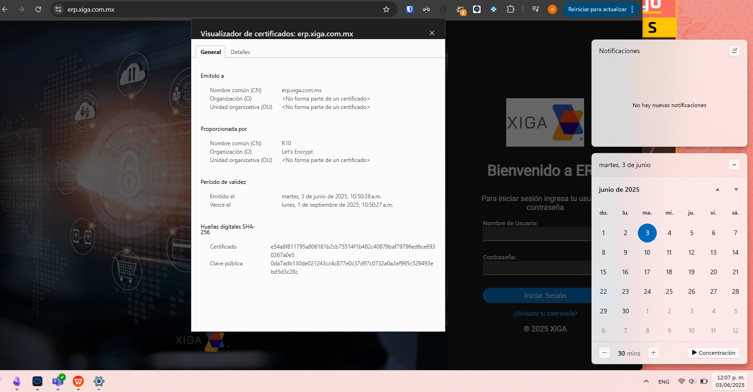
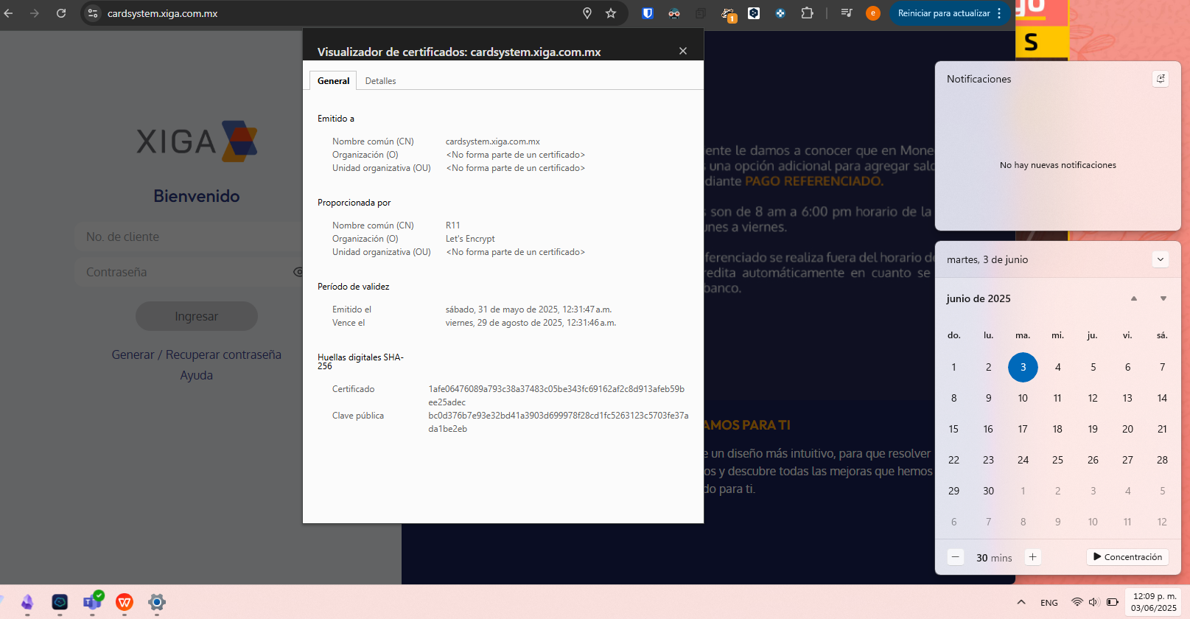
https://erp.xiga.com.mx
https://cardsystem.xiga.com.mx

